Depuración Proyecto 2

Para comprobar el valor que van tomando las variables y otros elementos vamos a hacer una depuración con un punto de ruptura en el primer bucle. El IDE usado sera Intellij.

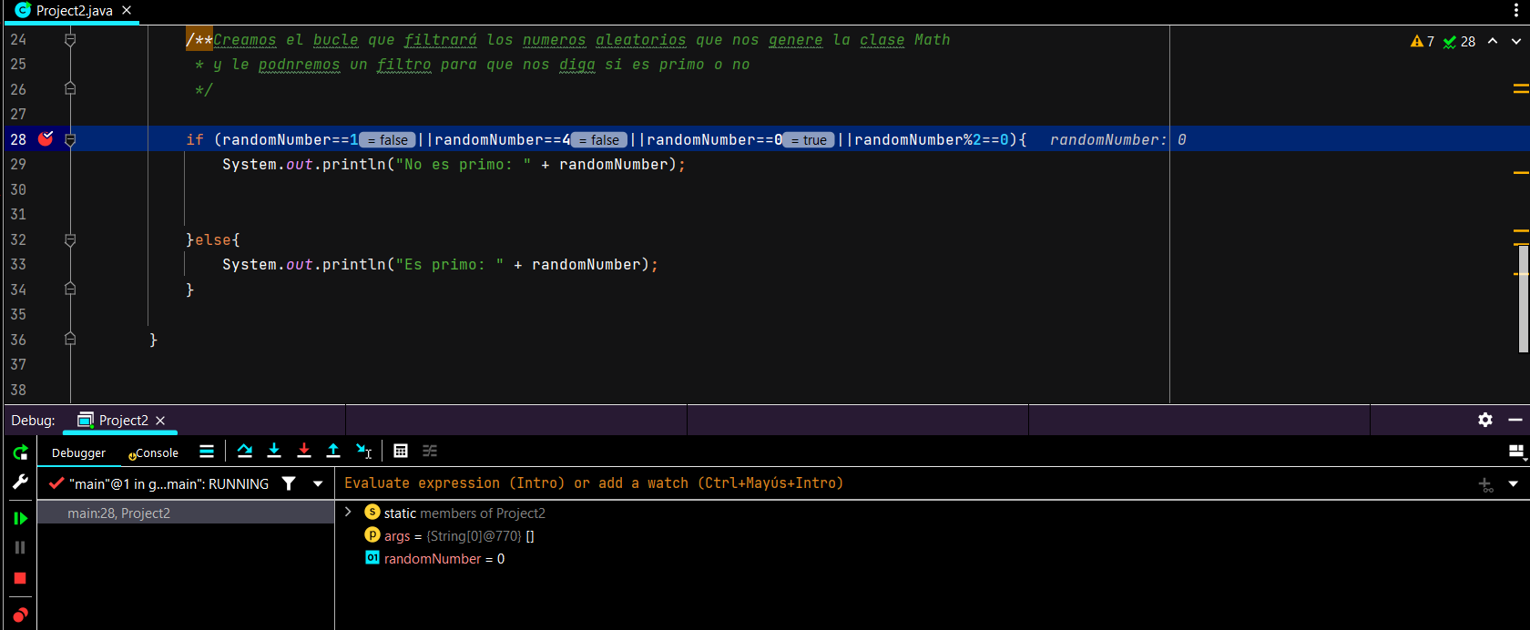

Como vemos en la imagen el numero aleatorio generado es 0, comprobara primero si cumple alguna de las condiciones del bucle If.

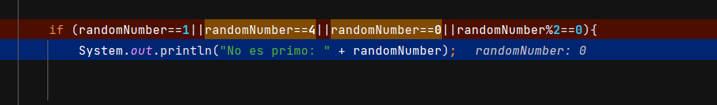

Como el numero aleatorio generado es 0, cumple una de las condiciones del If, por lo cual como se aprecia en la imagen entra en el bucle, imprimiendo por pantalla que no es primo.

